сентябрь 2019

Пресс-центр МБОУ СОШ № 39 им. Т. С. Дзебисова
Идти вперёд мы будем вместе, с газетой «Импульс» интересней!
15 лет спустя…

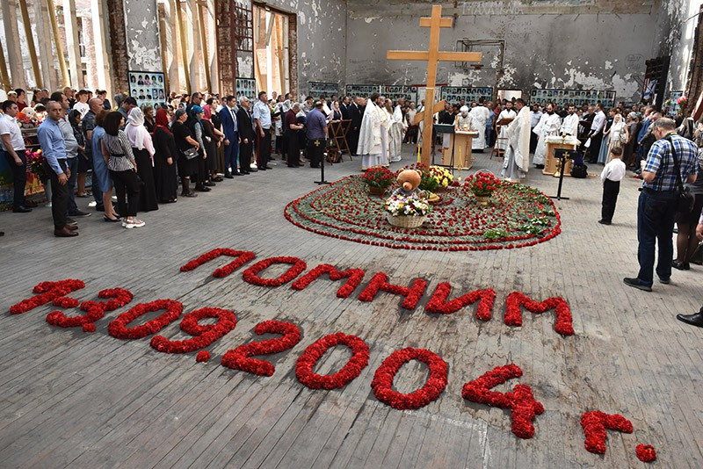
В этом году исполняется уже 15 лет со дня бесланских трагедий. 3 сентября, как всегда, завершающий день траурных мероприятий. Всегда это самый тяжелый день. Именно третьего сентября наступила страшная развязка затянувшегося ожидания. Она стоила жизни 334 людям – именно столько заложников, бойцов спецназа, спасателей МЧС и добровольцев погибло во время взрывов и штурма. Некоторые учителя нашей школы тоже приняли участия в этих траурных мероприятиях
В 9 утра в спортзале бесланской школы провели Божественную литургию. В 13:05, в ту минуту, когда в школе прозвучал первый взрыв, началась траурная церемония. На территории всей республики объявили минуту молчания, а после в небо взлетели 334 белых шара. Они символизируют души погибших в теракте людей и уже 14 раз взлетают в бесланское небо.
После прошёл Крестный ход от храма во дворе первой бесланской школы, а завершился он на мемориальном комплексе «Город ангелов». А в 9 часов вечера в небо над «Городом ангелов» были запущены светящиеся бумажные фонари

День знаний

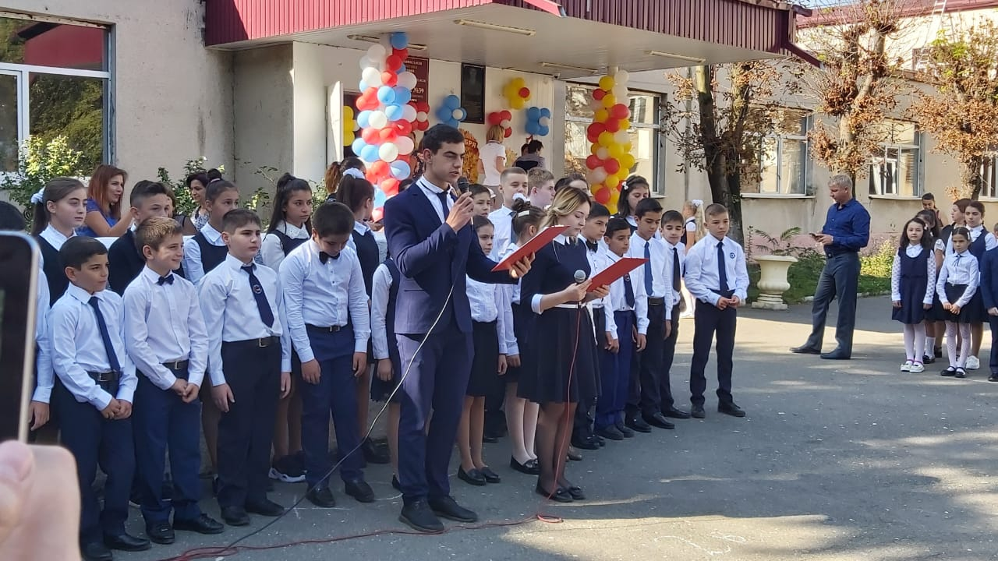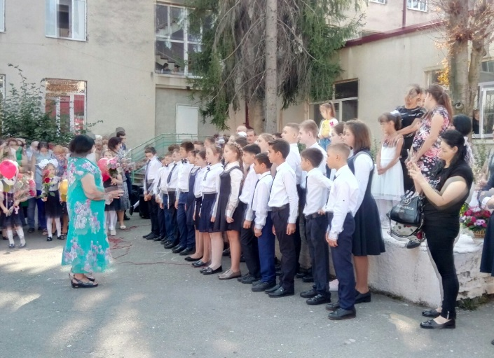
Закончились летние каникулы. Каждый из вас с нетерпением ждал, когда можно будет вернуться в родную школу! Сегодня день особый. А знаете ли вы историю праздника 1 сентября?
Учёные считают, что истоки праздника уходят вглубь времён. Вы знаете, что христианство пришло к нам из Византии в 988 году, и византийские богословы предполагали, что Бог начал создавать мир именно 1 сентября. В древности славянские землепашцы именно в это время отмечали Новый год и неслучайно, ведь осенью заканчивается полевая страда.
В ХV веке Иван Грозный объявил 1 сентября официальным государственным праздником новолетия. А вот в 1700 году Пётр Первый издал указ, по которому новый год был перенесен на 1 января. На какое-то время день 1 сентября был забыт.
Единое начало учебного года было введено в СССР в 1935 году. А 1984 году был издан указ, в соответствии с которым 1 сентября официально стал праздником - Днем Знаний.
Сейчас 1 сентября - это праздничный день для всех учителей, школьников, студентов и их родителей. Вот и в нашей школе празднично прошел этот день.
Первый день нового учебного года в МБОУ СОШ№39 начался с торжественой линейки, посвящённой Дню знаний и началу учебного года. Торжественную линейку открыла директор школы Кочиева Ирина Сергеевна.Она поздравила всех присутствующих с Днём знаний. Право дать первый звонок было предоставлено ученику 11 класса Гиоеву Виталику и ученице1 «А» класса Дашевой Аманде

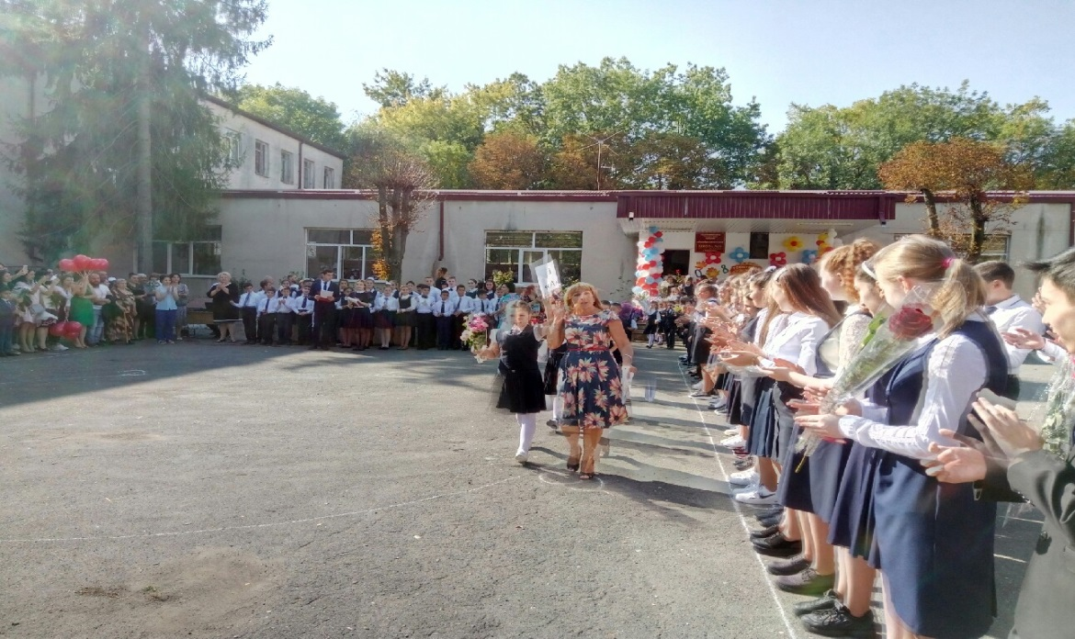

У нас в гостях Осетинский театр

У нас в гостях Осетинский

театр

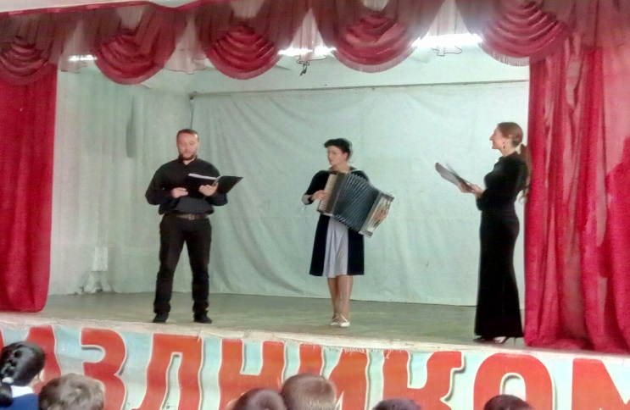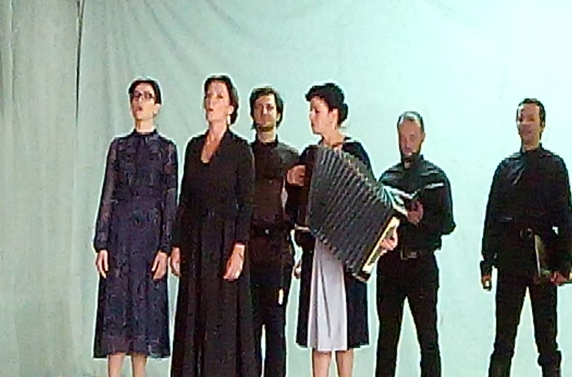

Празднование 160-летия со дня рождения К.Л. Хетагурова по республике уже началось. Артисты Осетинского театра разъезжают по школам с литературно-музыкальной композицией, посвяащённой творчеству великого гения осетинского слова. За один час мы узнали много нового и интересного о жизни и творчестве Коста. Артистами были прочитаны отрывки из поэмы «Фатима» и стихи поэта. Были исполнены песни на стихи К.Л. Хетагурова. Артисты театра смогли окунуть нас, зрителей, в тот век, в ту атмосферу и помочь войти в образ самого поэта.

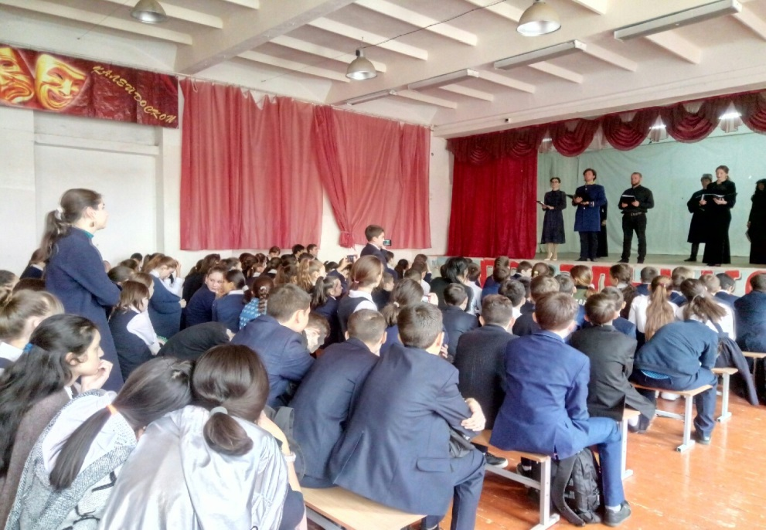

Редактор: Габанова Г.Б.

